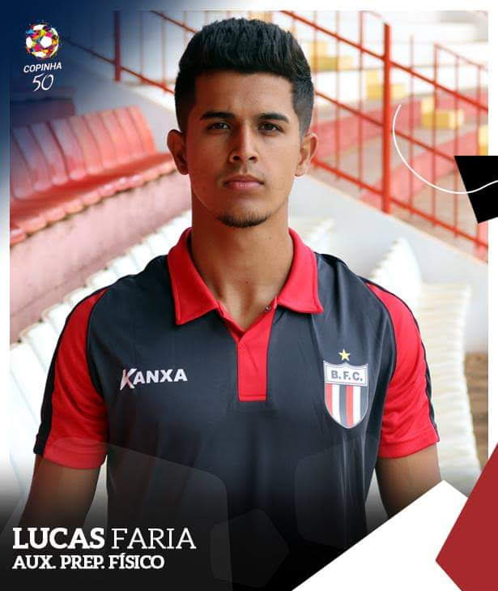**Lucas Siqueira de Faria**

Brasileiro, Solteiro, 24/01/1996  
Rua Monte Alegre, 520 - Vila Monte Alegre – Ribeirão Preto – SP  
Telefones: (11) 4798-4078/ (11) 9-6841-1869  
E-mail: lucas_gkssiqueira@hotmail.com / [lucasfariaprepfisico@gmail.com](mailto:lucasfariaprepfisico@gmail.com)

OBJETIVO

* Trabalhar na área de preparação física no futebol, utilizando os conhecimentos advindos da graduação, formação complementar e experiência profissional.

FORMAÇÃO ACADÊMICA

* **Graduado em Educação Física e Esporte - Bacharelado**.
* Universidade de São Paulo – USP.
* Título do TCC: “Efeitos de 22 semanas de treinamento sobre o desempenho em campo de jovens futebolistas: uma análise dos padrões de deslocamentos e variáveis táticas”
* Orientador: Dr. Enrico Fuini Puggina
* **Pós-Graduado em Fisiologia do Exercício**
* Uninter – Especialização Profissional
* **Força, Velocidade e Potência: Da base ao profissional**

Instituição: CBF – Confederação Brasileira de Futebol

idiomas

* Inglês - Nível Intermediário (160hrs CNA, conversação, leitura e escrita).
* Espanhol – Nível Avançado (conversação, leitura e escrita).

EXPERIÊNCIA PROFISSIONAL internacional

* C. D. GALAPAGAR – Estágio em Preparação Física nas equipes sub-15, 17 e Profissional. Madrid, Espanha – (duas semanas, 2019).
* WEA ACADEMY- Estágio em Preparação Física em treinamento personalizado para atletas de futebol. Madrid, Espanha – (duas semanas, 2019).
* RAYO VALLECANO DE MADRID, S.A.D – Estágio na equipe sub-17, com ênfase prática na preparação física – Madrid – Espanha (duas semanas, 2017).
* WEA ACADEMY – Estágio na escola de alto rendimento e fundamentação, com ênfase na preparação física de futebolistas – Sierra de Cádiz – Espanha (300 horas 2017).
* MUCHO MÁS QUE FUTBOL – Projeto solidário e social, que utiliza o futebol como ferramenta de reinserção na sociedade – Madrid – Espanha (50 horas 2017).
* REAL MADRID CLUB DE FÚTBOL – Estágio técnico observacional de treinamento – Madrid – Espanha (2017).
* CLUB ATLÉTICO DE MADRID – Estágio técnico observacional de treinamento – Madrid – Espanha (2017).
* GETAFE CLUB DE FÚTBOL – Estágio técnico observacional de treinamento – Madrid – Espanha (2017).

EXPERIÊNCIA PROFISSIONAL

* ATHLETICO PARANAENSE – Acompanhamento observacional na equipe profissional (2019)
* BOTAFOGO FUTEBOL CLUBE – Acompanhamento observacional na equipe profissional (2019, durante 2 semanas)
* BOTAFOGO FUTEBOL CLUBE – Atual Preparador Físico sub – 17 (2019)
* BOTAFOGO FUTEBOL CLUBE – Preparador Físico sub – 15 (2017, 2018)
* ESCOLA OFICIAL DO BOTAFOGO FUTEBOL CLUBE – Estágio de Auxiliar de Treinador e Preparador Físico (450 horas 2017).
* ESCOLA OFICIAL DO BOTAFOGO FUTEBOL CLUBE – Estágio de Auxiliar de Treinador e Preparador Físico (250 horas 2016-2017).
* CEFER ( CENTRO DE EDUCAÇÃO FÍSICA, ESPORTES E RECREAÇÃO) – Estágio de Treinamento de Força ( 40 horas, 2017).
* CEFER ( CENTRO DE EDUCAÇÃO FÍSICA, ESPORTES E RECREAÇÃO) – Estágio de Treinamento de Corrida (100 horas, 2016-2017).
* PROGRAMA DE ATUALIZAÇÃO NO FUTSAL, na Escola de Educação Física e Esporte – USP (170hrs, 2014-2016).

Cursos complementares

* SUMMIT INTERNACIONAL DE PERFORMANCE – ARENA DA BAIXADA (2019).
* JORNADA CIÊNCIAS DO ESPORTE – CATAPULT (2019).
* FORÇA, VELOCIDADE E POTÊNCIA: DA BASE AO PROFISSIONAL – CBF (2018).
* TREINAMENTO DE FORÇA E HIPERTROFIA – RICARDO RAMBO – TEORIA + PRÁTICA – ON-LINE (2017).
* ANÁLISE DE DESEMPENHO NO FUTEBOL: O contexto de uma equipe multidisciplinar – Teoria e Prática – Arena do Grêmio (2016).
* Staff – XIV Volta USP de Ribeirão Preto (2016).
* Participou do grupo de estudos em DESEMPENHO FÍSICO E TREINAMENTO ESPORTIVO (GEDEFITE) (2015).
* CONGRESSO DO PALMEIRAS DE CIÊNCIAS DO FUTEBOL (2015).
* III WORKSHOP DE NUTRIÇÃO ESPORTIVA (2015).
* Curso de Verão – ÁREA DE PLANEJAMENTO E MONITORAMENTO DO TREINAMENTO ESPORTIVO (2015).
* ENAF – PREPARAÇÃO FÍSICA NO FUTEBOL (2015).
* EMPREENDEDORISMO: DESAFIOS E OPORTUNIDADES DO SEGMENTO ESPORTIVO (2015).
* LEIS DE INCENTIVO AO ESPORTE – OPORTUNIDADES E DIFICULDADES (2015).
* CURSO MODULAR DE FUTEBOL BRASIL & INGLATERRA, ÁREA DE PREPARAÇÃO FÍSICA NO FUTEBOL (2014).
* XIV ENCONTRO A.A.A.R.L DE MEDICINA ESPORTIVA (2014).
* III – SEMINÁRIO DE APERFEIÇOAMENTO PARA PROFISSIONAIS DO FUTEBOL (2014).
* GRUPO DE ESTUDOS E PESQUISA EM ANTROPOMETRIA, TREINAMENTO E ESPORTE (GEPEATE - 2014).

Apresentação de trabalhos científicos

* FARIA, L. S.; MANECHINI, J. P. V.; PUGGINA, E. F. Efeito do treinamento de força rápida para membros inferiores de corredores fundistas. In: Simpósio de Iniciação Científica e Tecnológica da USP, 2017, Ribeirão Preto. Publicações 25º SIICUSP, 2017. (2016-2017).
* FARIA, L. S.; AQUINO, R. L. Q. T. ; PUGGINA, E. F. . Efeitos de 22 semanas de treinamento sobre o desempenho em campo de jovens futebolistas: uma análise dos padrões de deslocamento e variáveis táticas. In: Simpósio Internacional de Iniciação Científica e Tecnológica da USP, 2016, Ribeirão Preto. Publicações 24º SIICUSP, 2016. (2015-2016).
* 24º SINCUSP – Simpósio de Iniciação Científica e Tecnológica (Apresentador, 2016).
* CONGRESSO INTERNACIONAL DO FUTEBOL – Porto Alegre – Arena do Grêmio (10hrs, 2016).

ANEXOS

BOTAFOGO FUTEBOL CLUBE - Estágio nas categorias de base do clube (Sub-15; Sub-17; Sub-20, 7 meses).

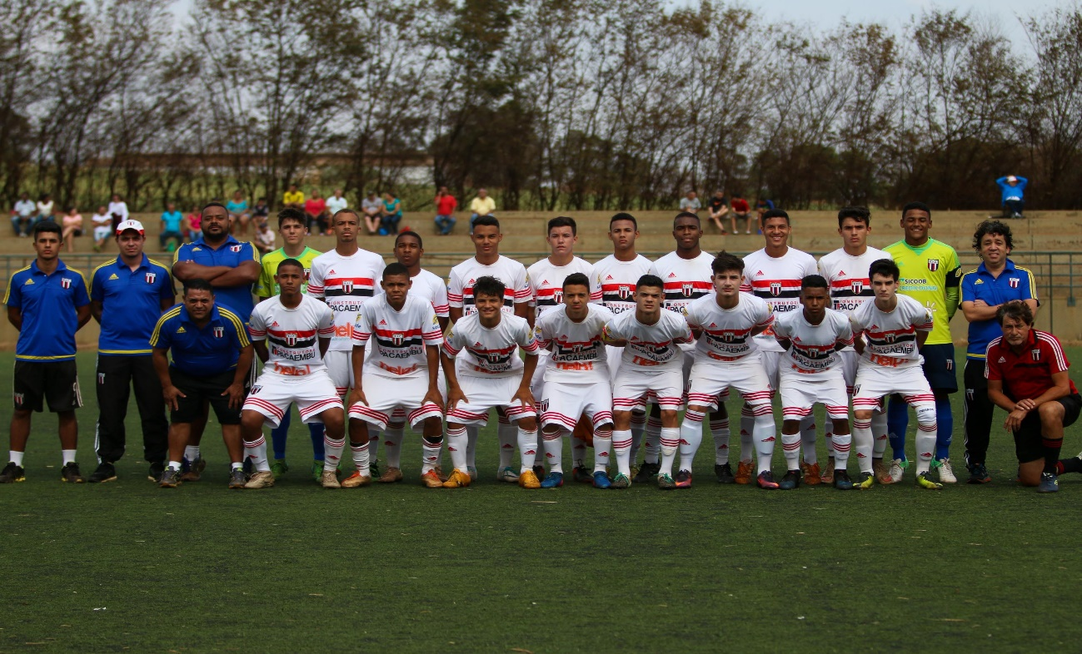

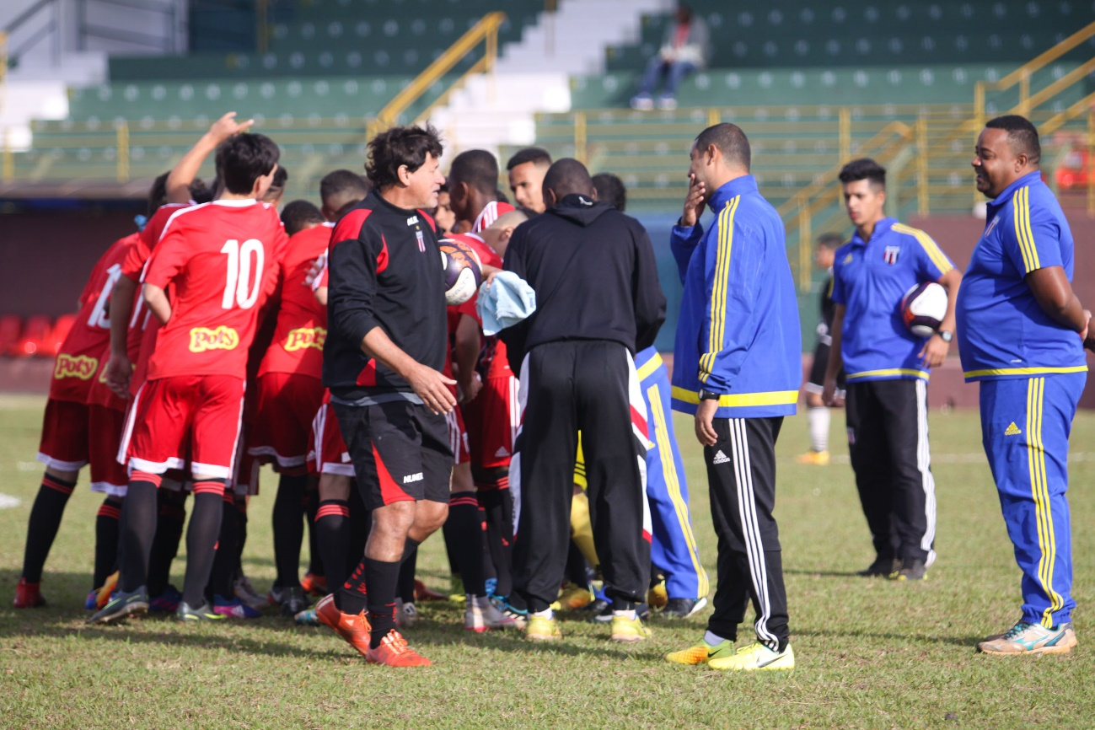

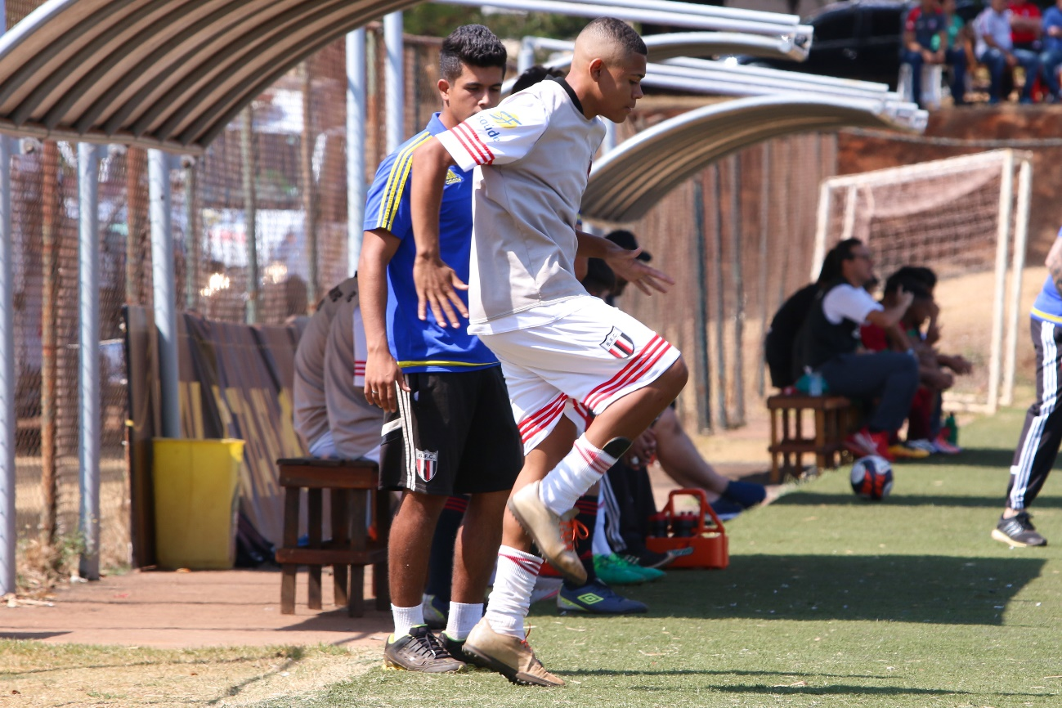

RAYO VALLECANO DE MADRID, S.A.D – Estágio na equipe sub-17, com ênfase pratica na preparação física – Madrid – Espanha (duas semanas, 2017).

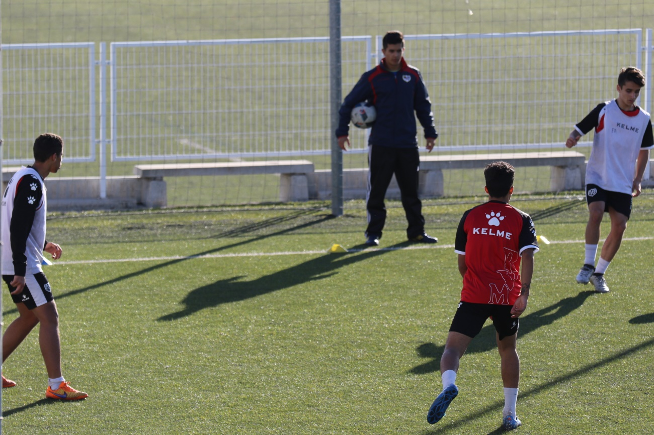

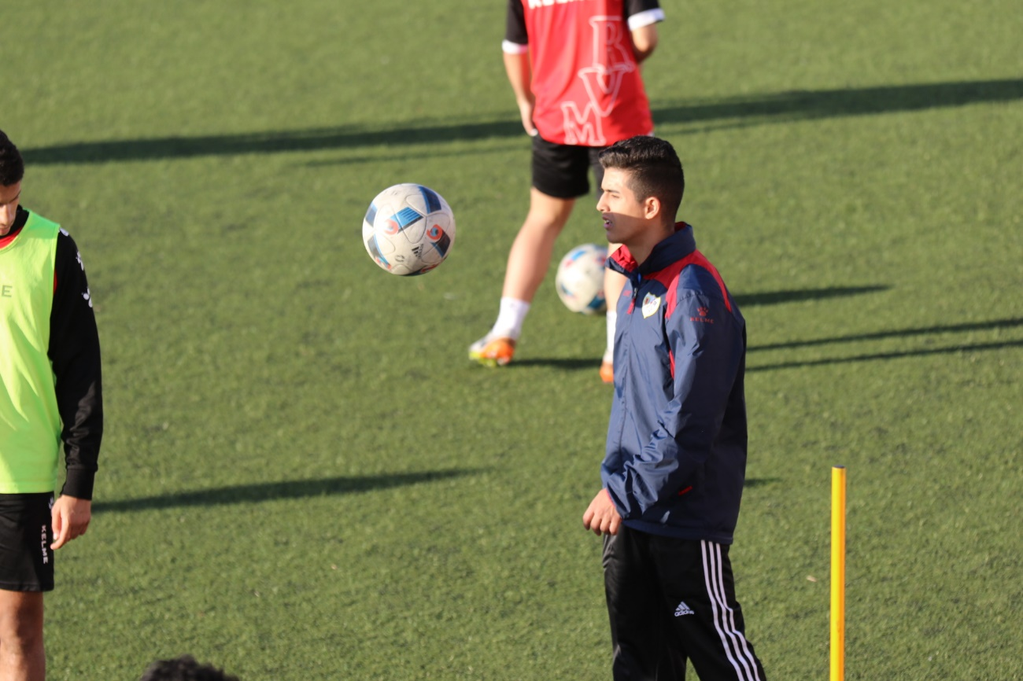

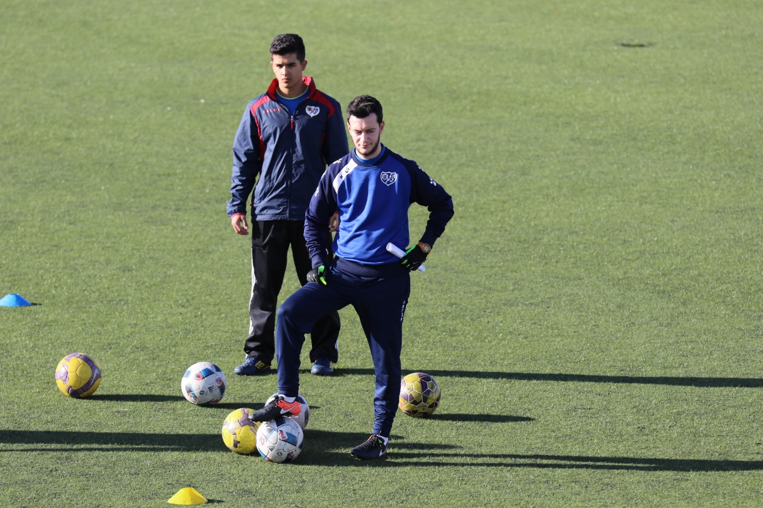

WEA ACADEMY – Escola de alto rendimento e fundamentação, com ênfase na preparação física de futebolistas – Sierra de Cádiz – Espanha (300 horas 2017).

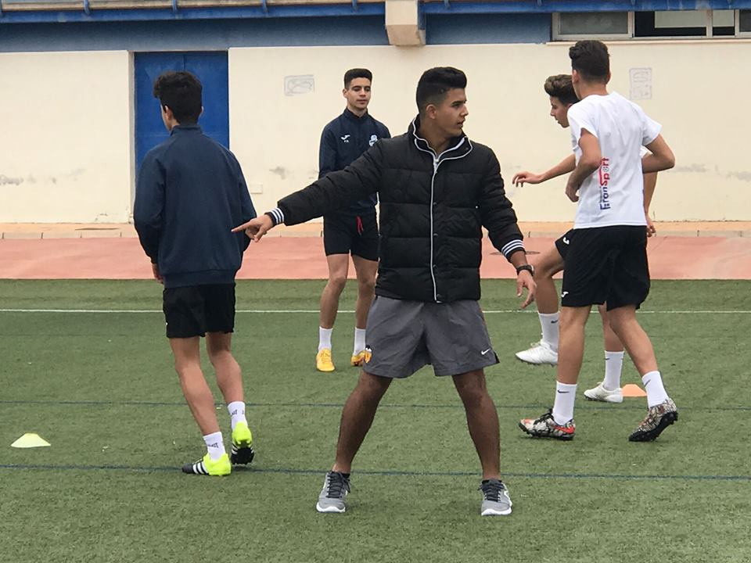

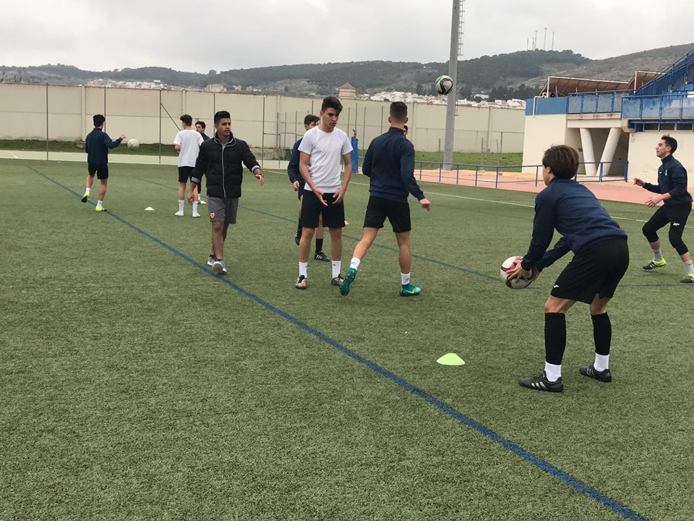

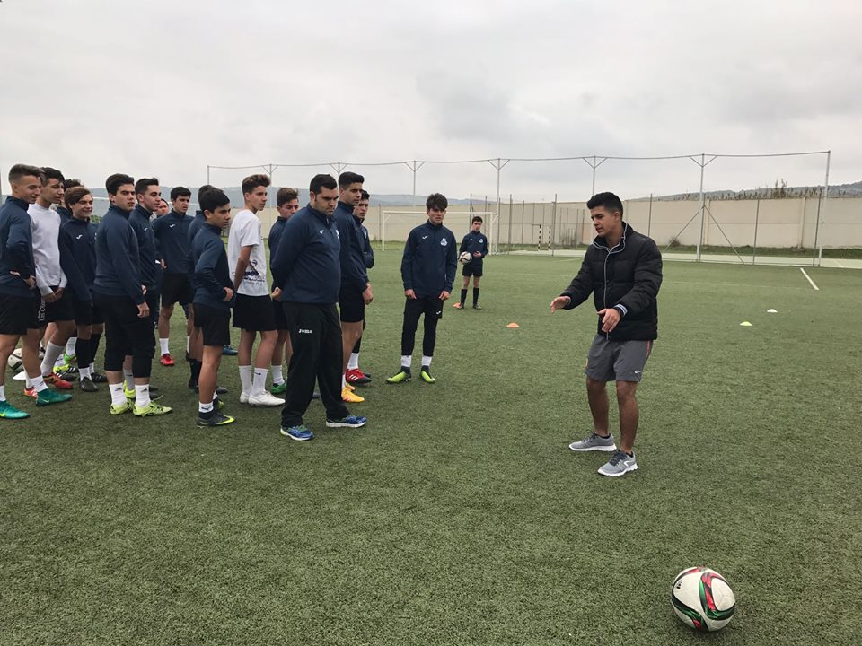

MUCHO MÁS QUE FUTBOL – Projeto solidário e social, que utiliza o futebol como ferramenta de reinserção na sociedade – Madrid – Espanha (50 horas 2017).

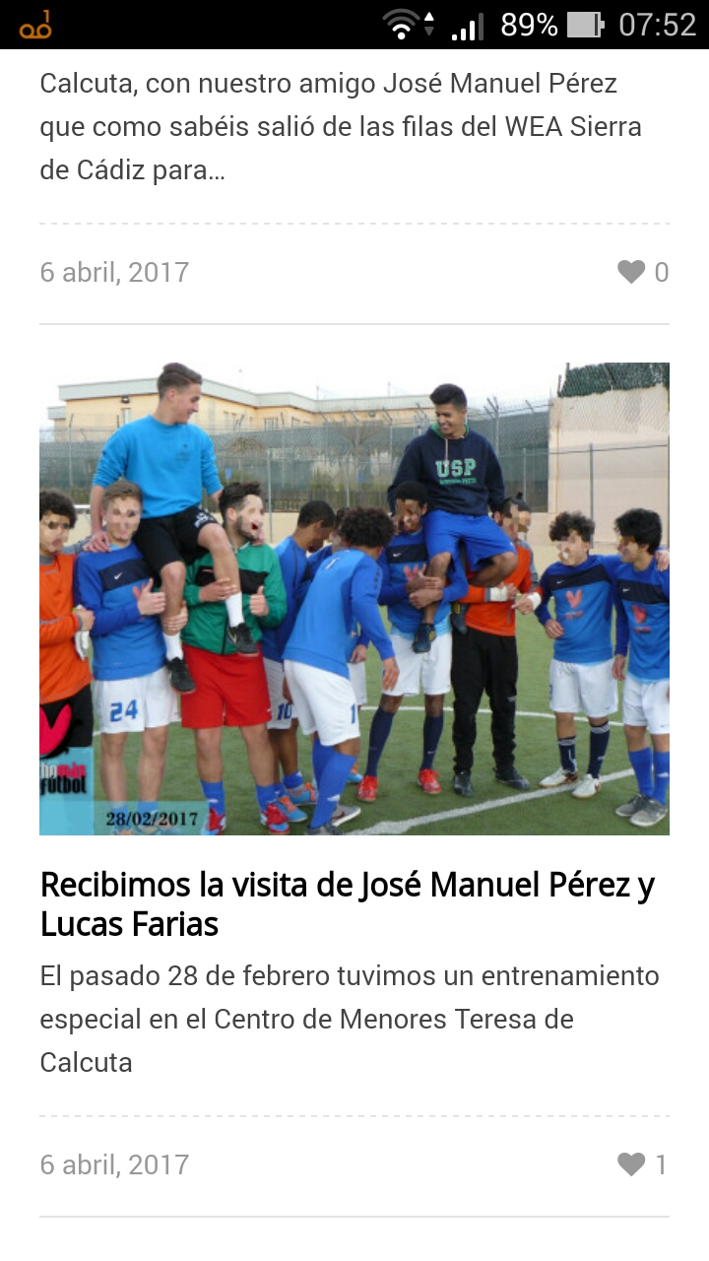

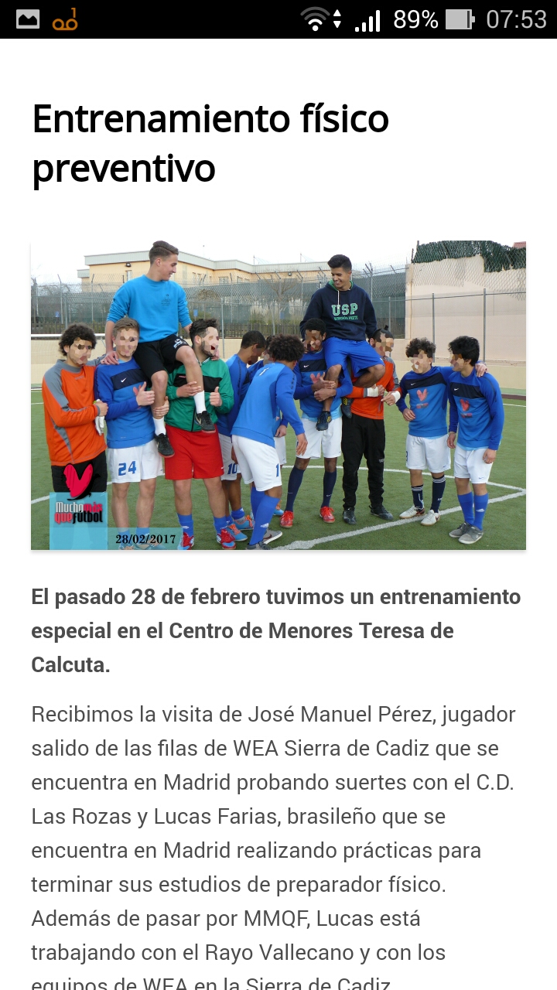

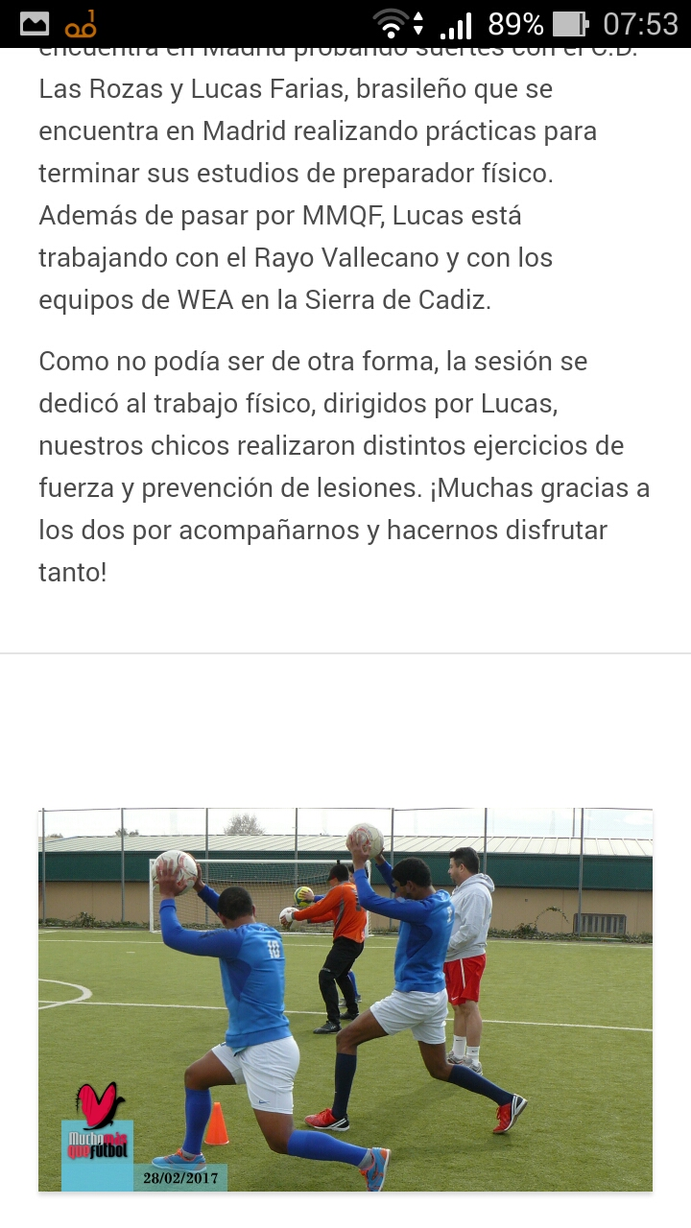

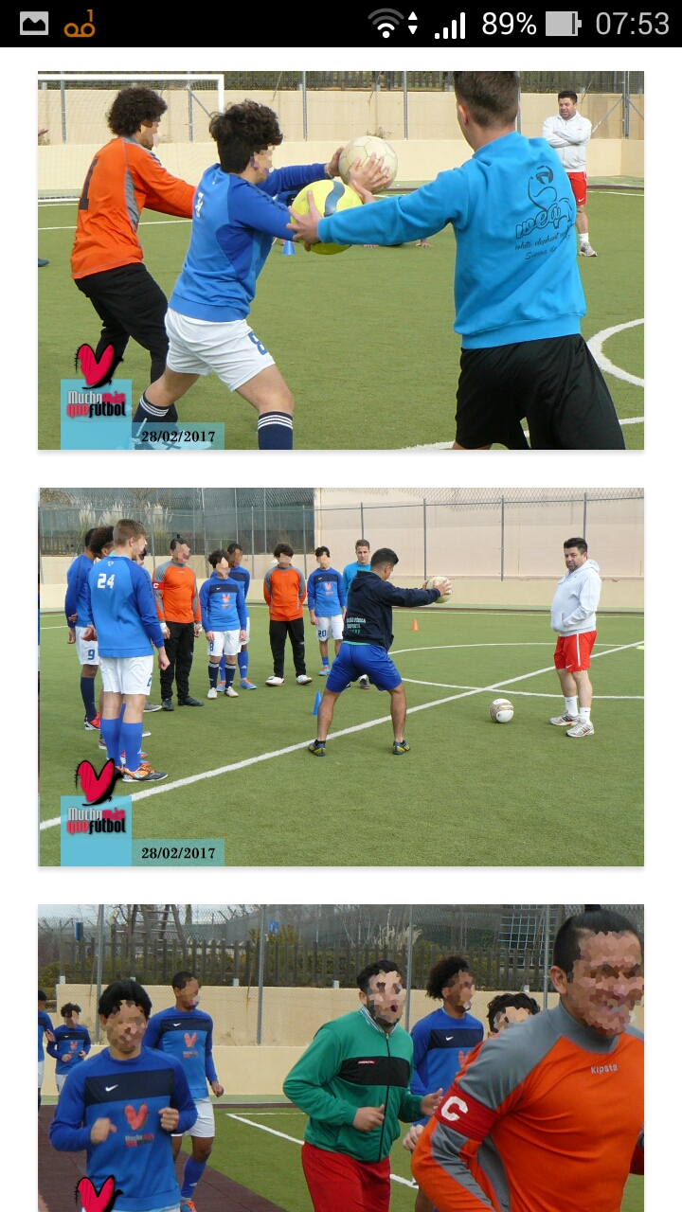

* REAL MADRID CLUB DE FÚTBOL – Estágio técnico observacional de treinamento – Madrid – Espanha (2017).

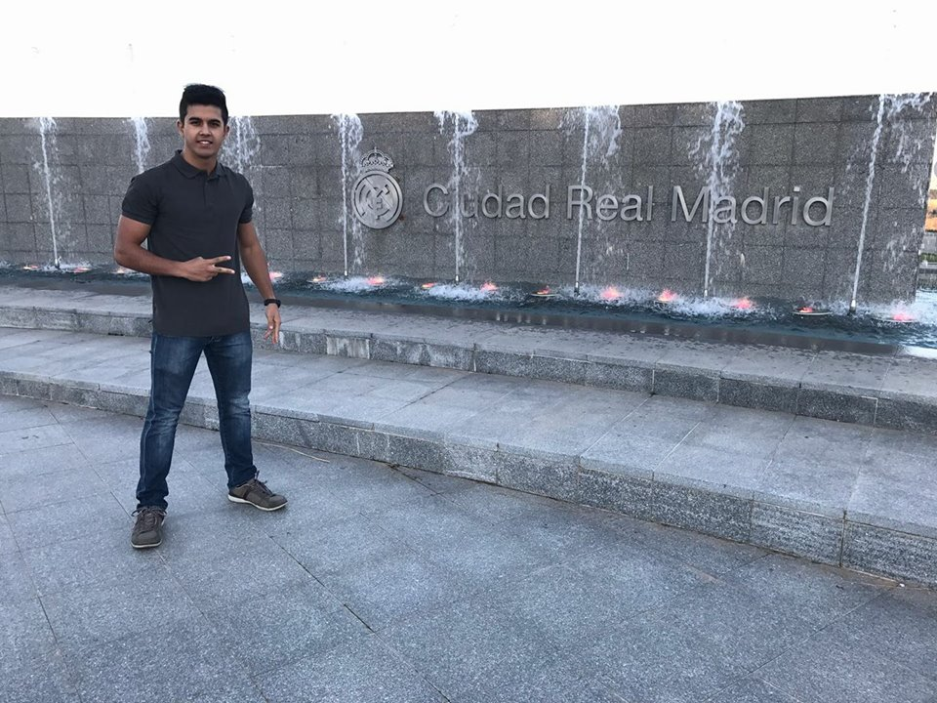

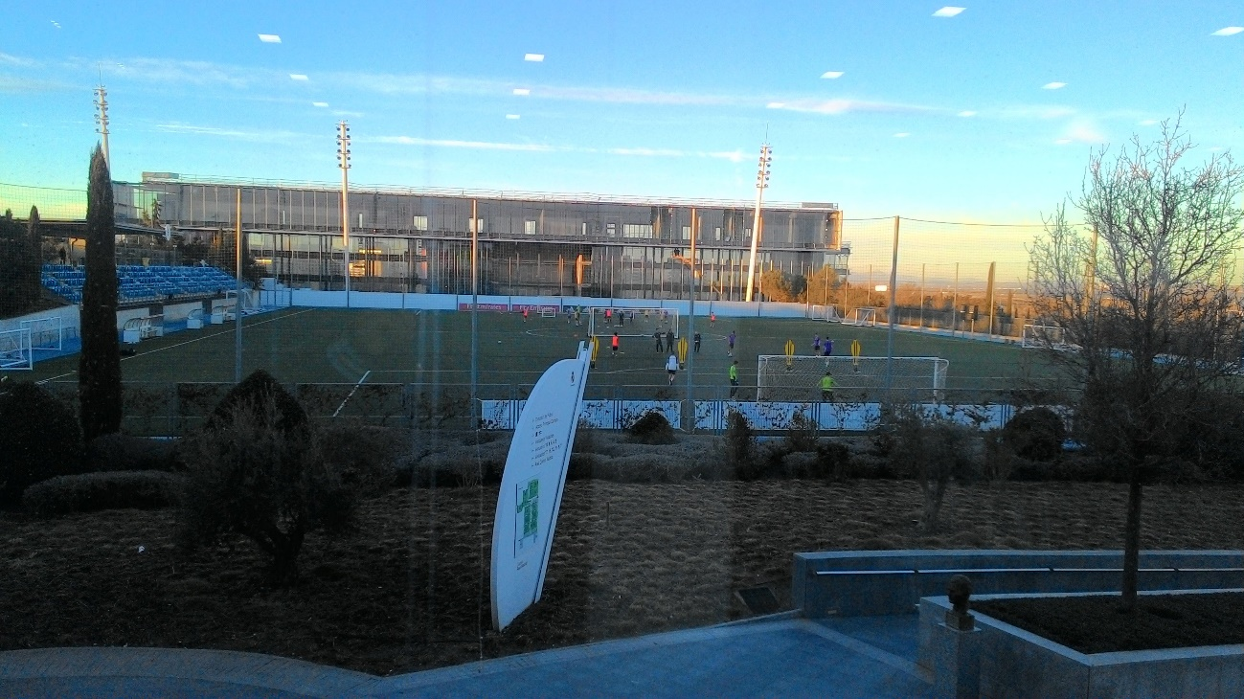

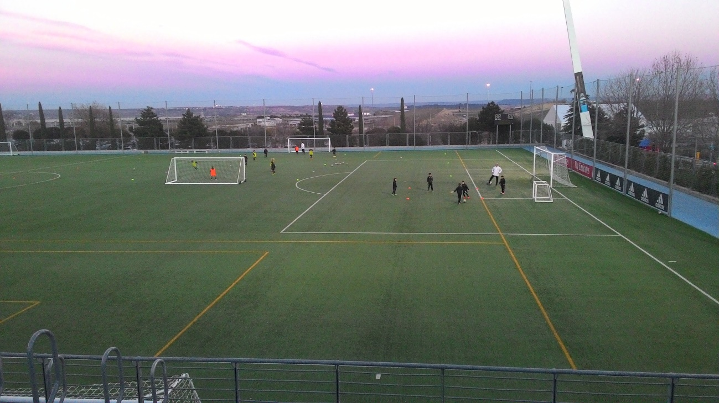

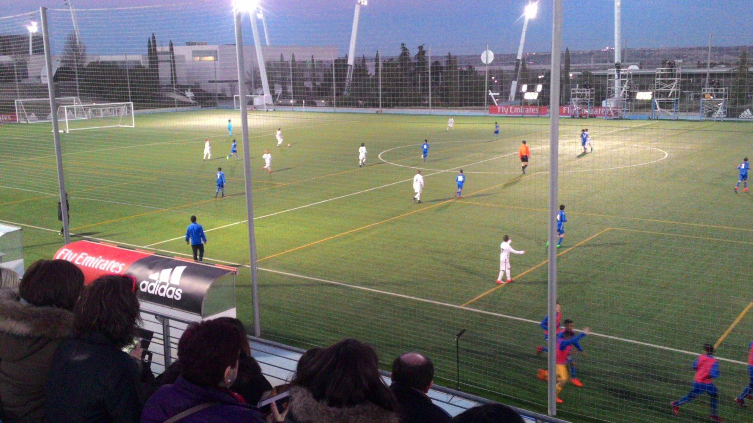

* CLUB ATLÉTICO DE MADRID – Estágio técnico observacional de treinamento – Madrid – Espanha (2017).

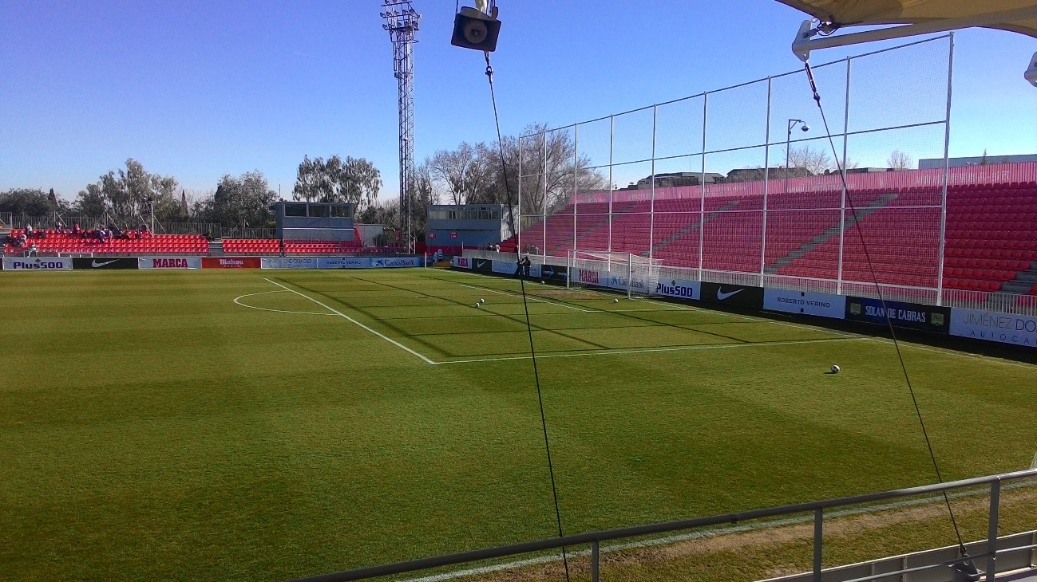

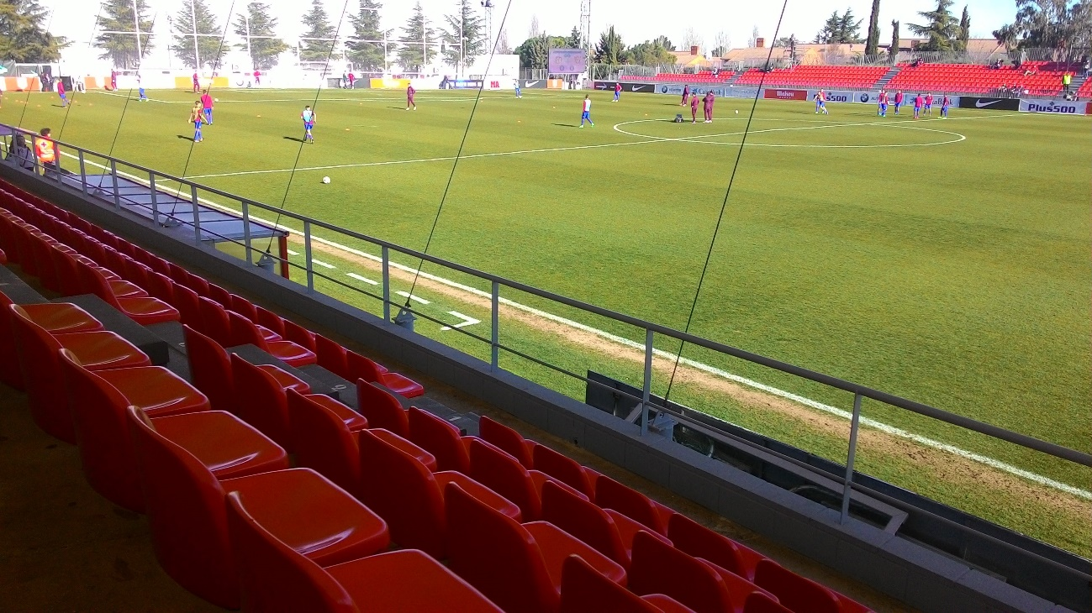

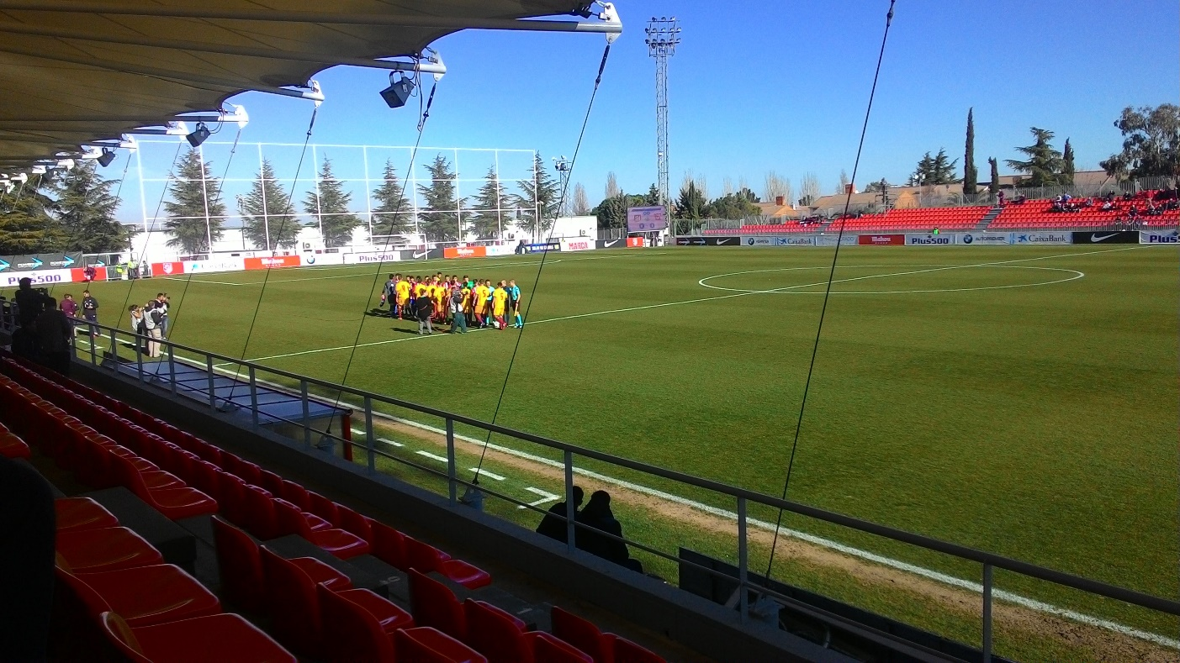

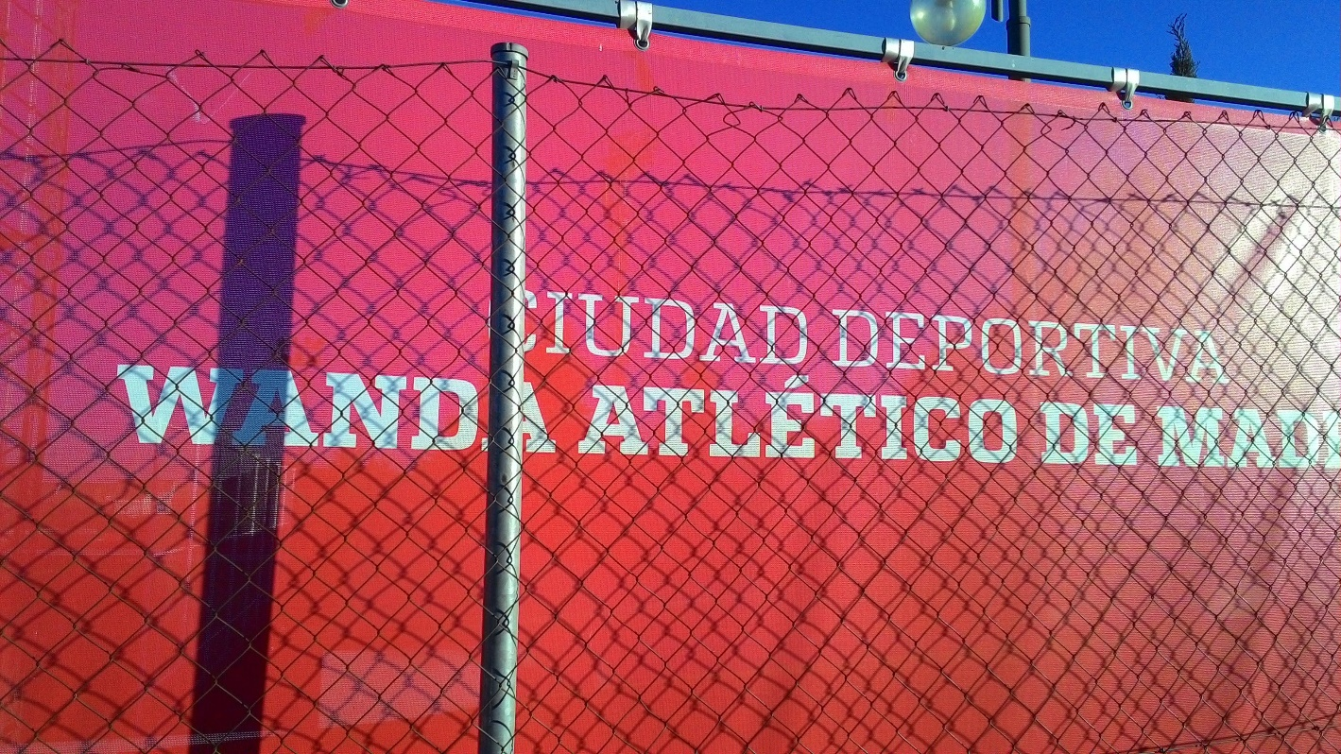

* GETAFE CLUB DE FÚTBOL – Estágio técnico observacional de treinamento – Madrid – Espanha (2017).

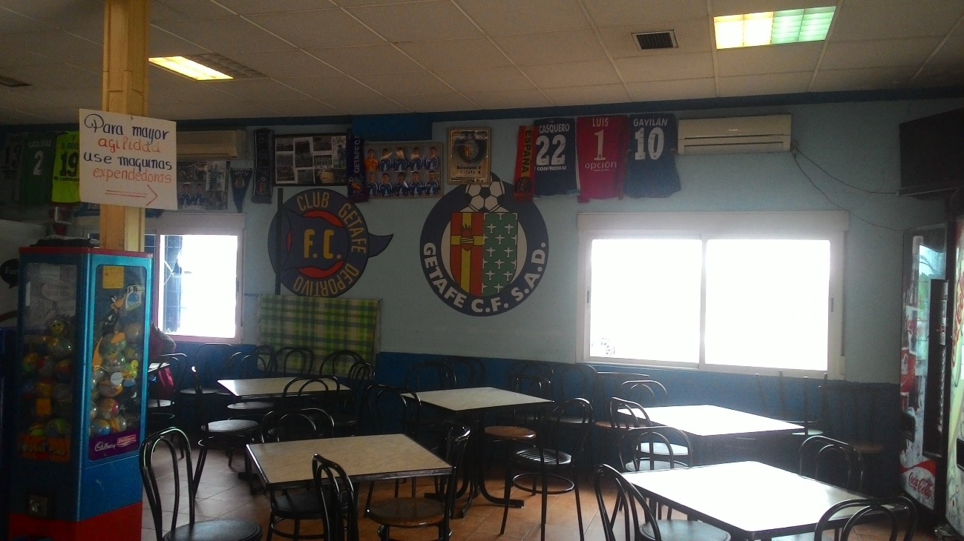

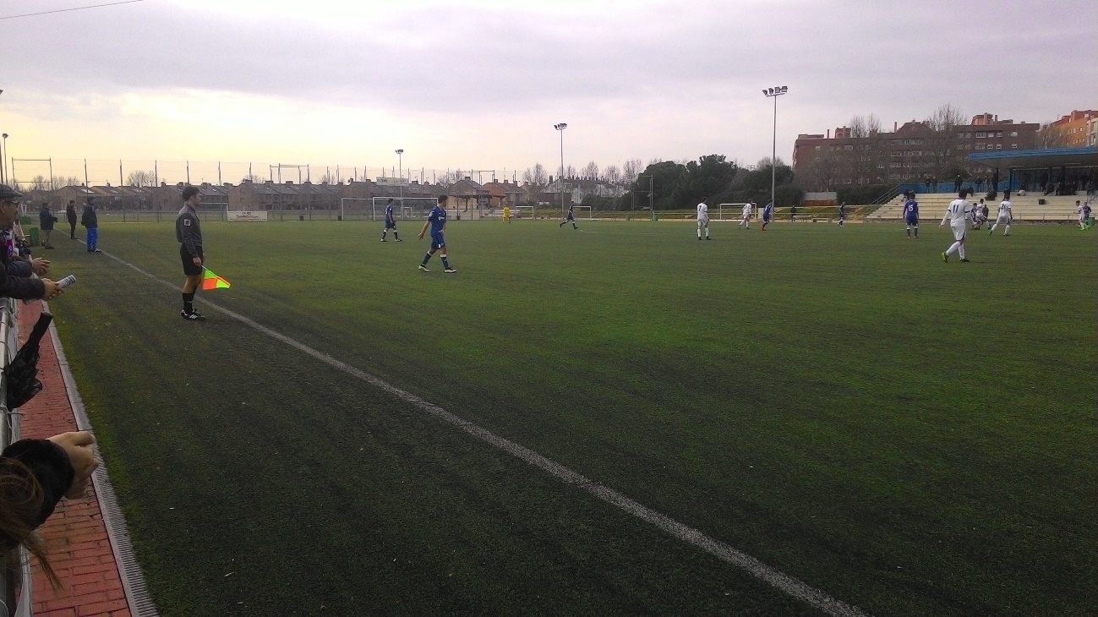

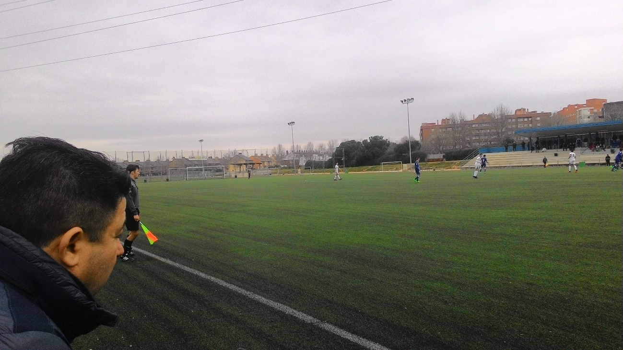

* CONGRESSO INTERNACIONAL DO FUTEBOL – Porto Alegre – Arena do Grêmio (10hrs, 2016).

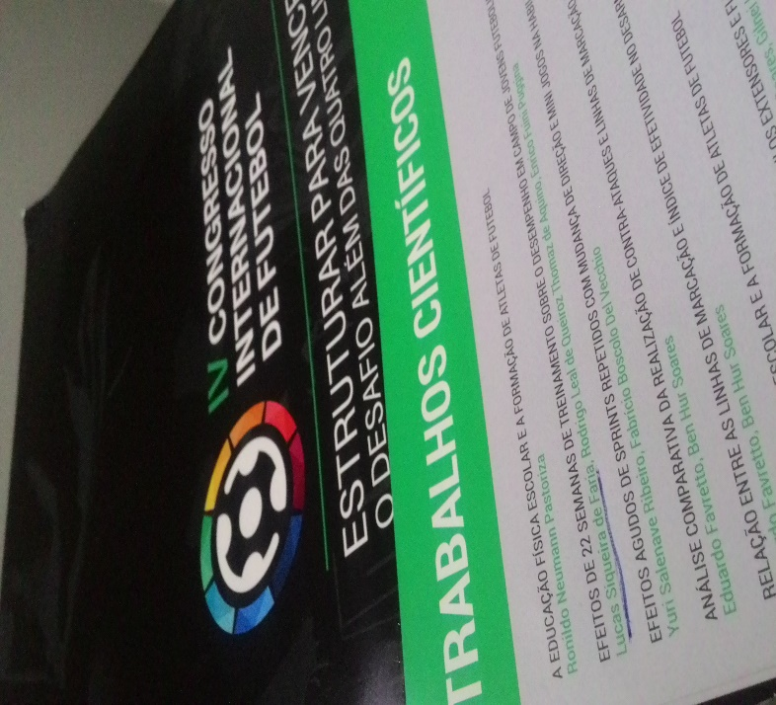

* **Força, Velocidade e Potência: Da base ao profissional**

Intituição: CBF – Confederação Brasileira de Futebol

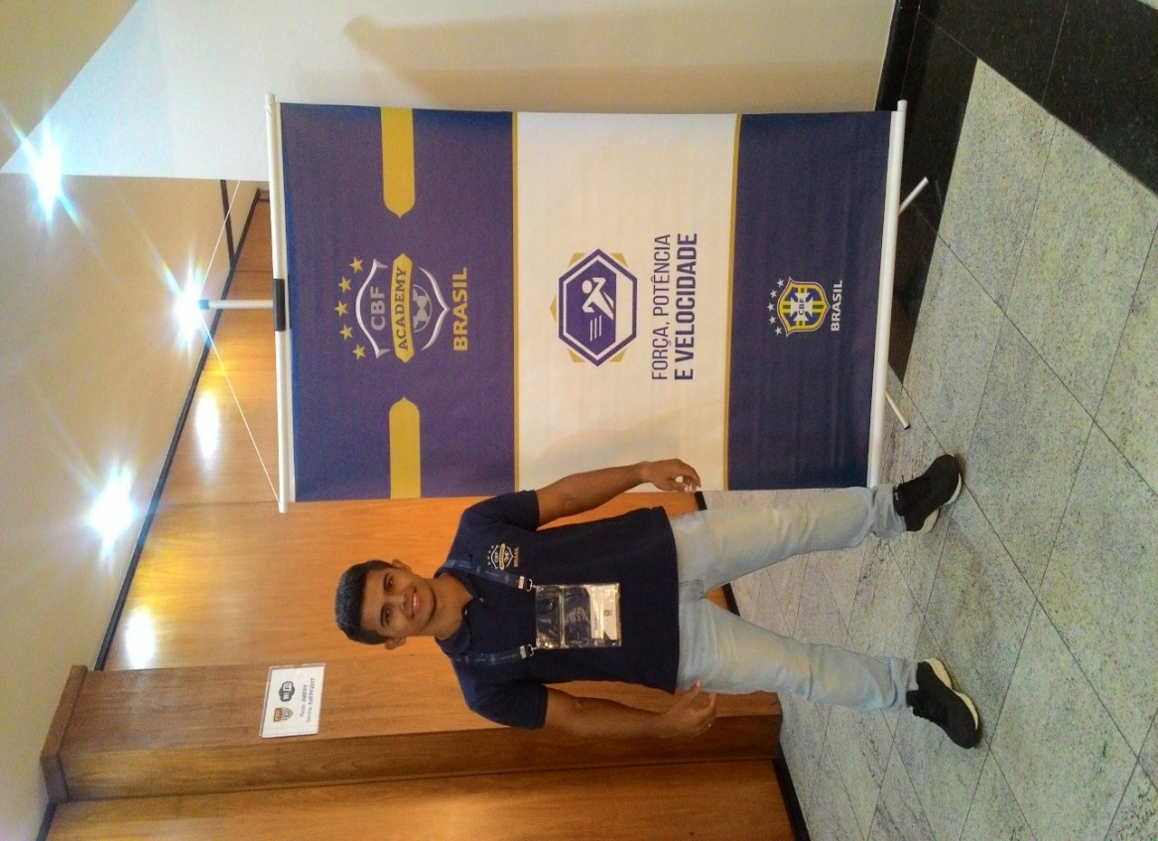

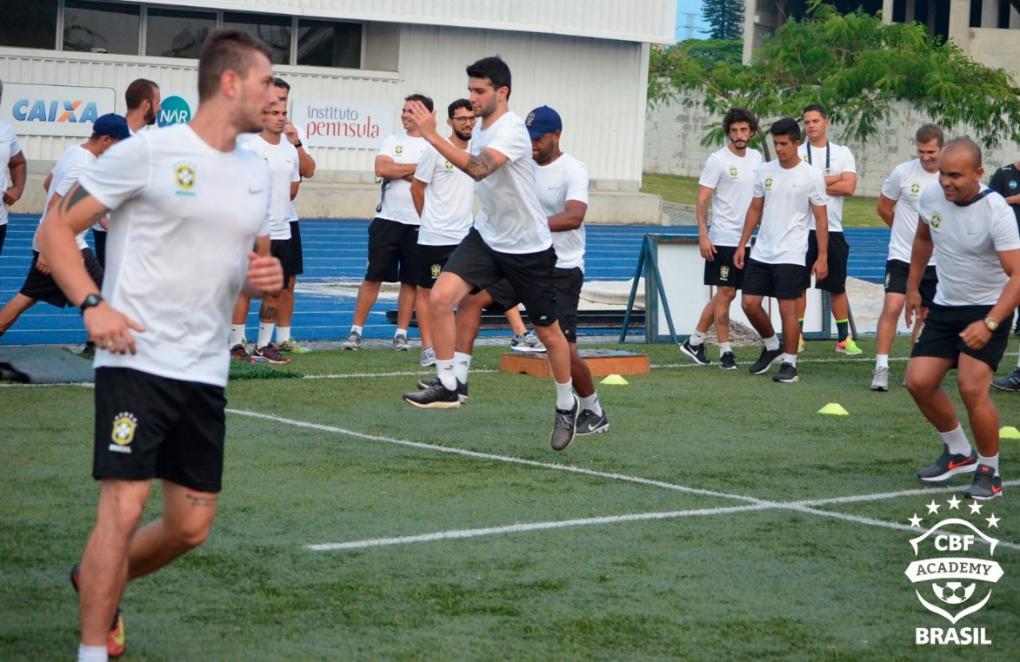

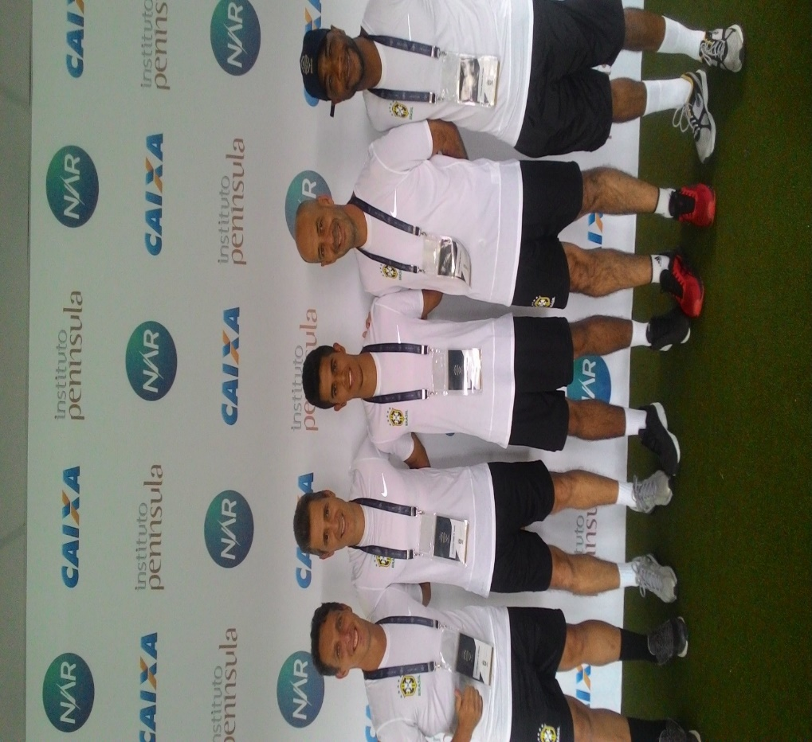

* WEA ACADEMY- Estágio em Preparação Física em treinamento personalizado para atletas de futebol. Madrid, Espanha – (duas semanas, 2019).

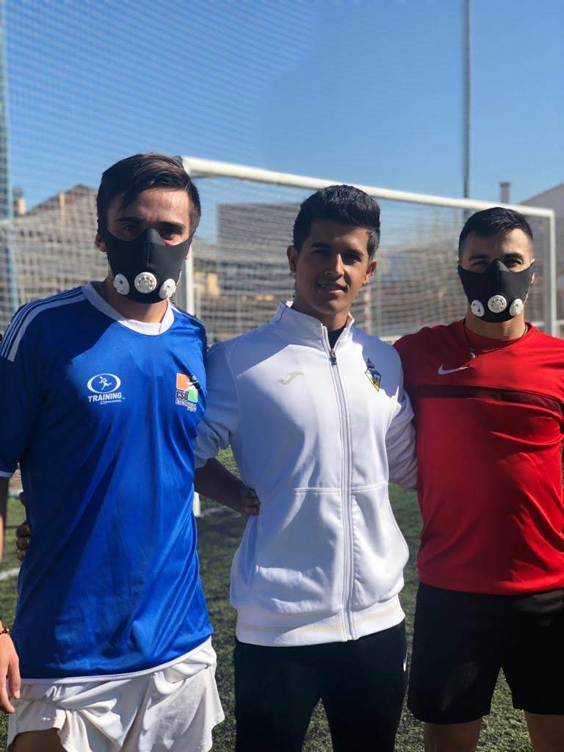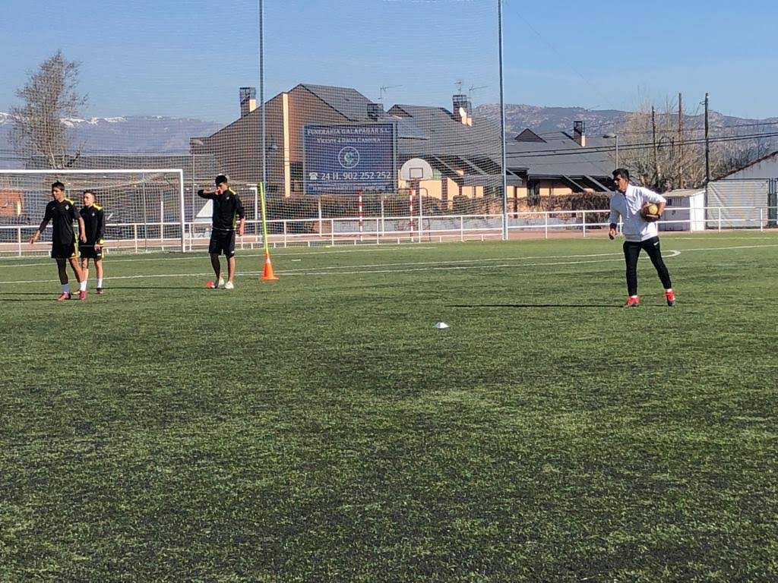

* C. D. GALAPAGAR – Estágio em Preparação Física nas equipes sub-15, 17 e Profissional. Madrid, Espanha – (duas semanas, 2019).

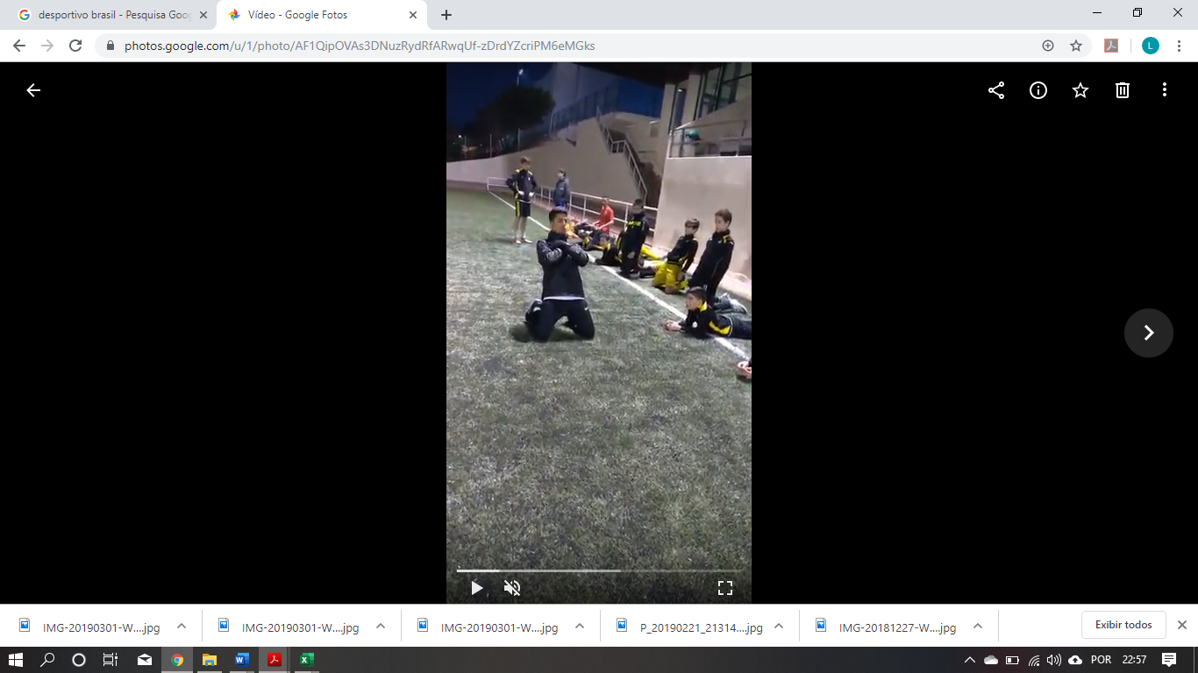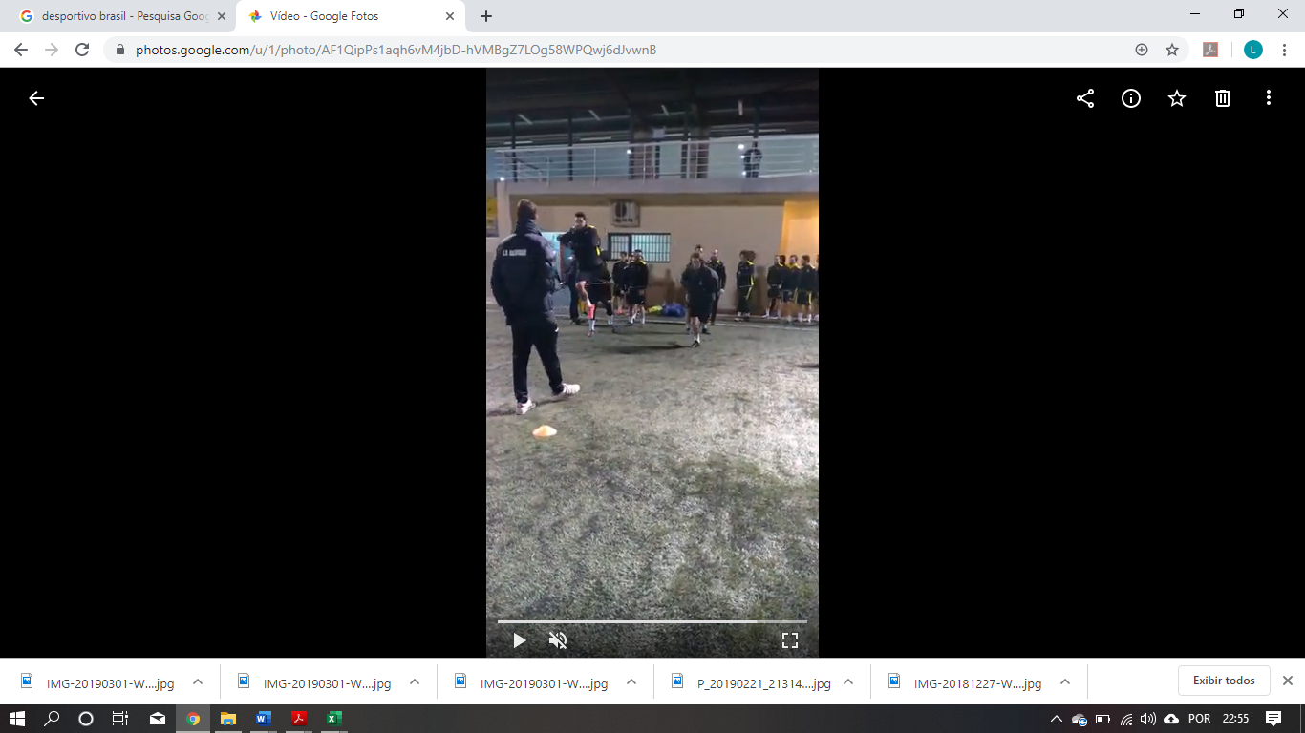 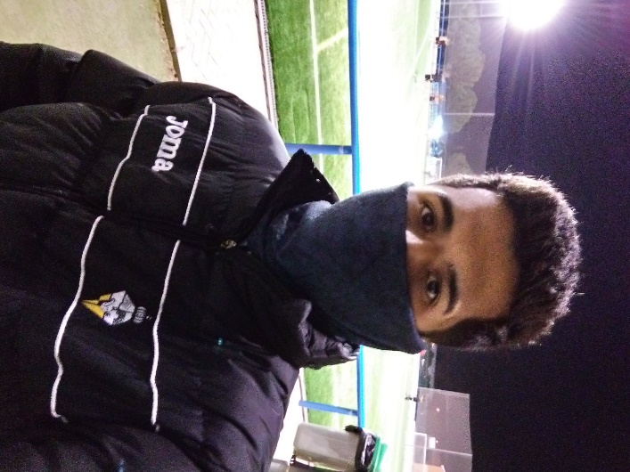

* 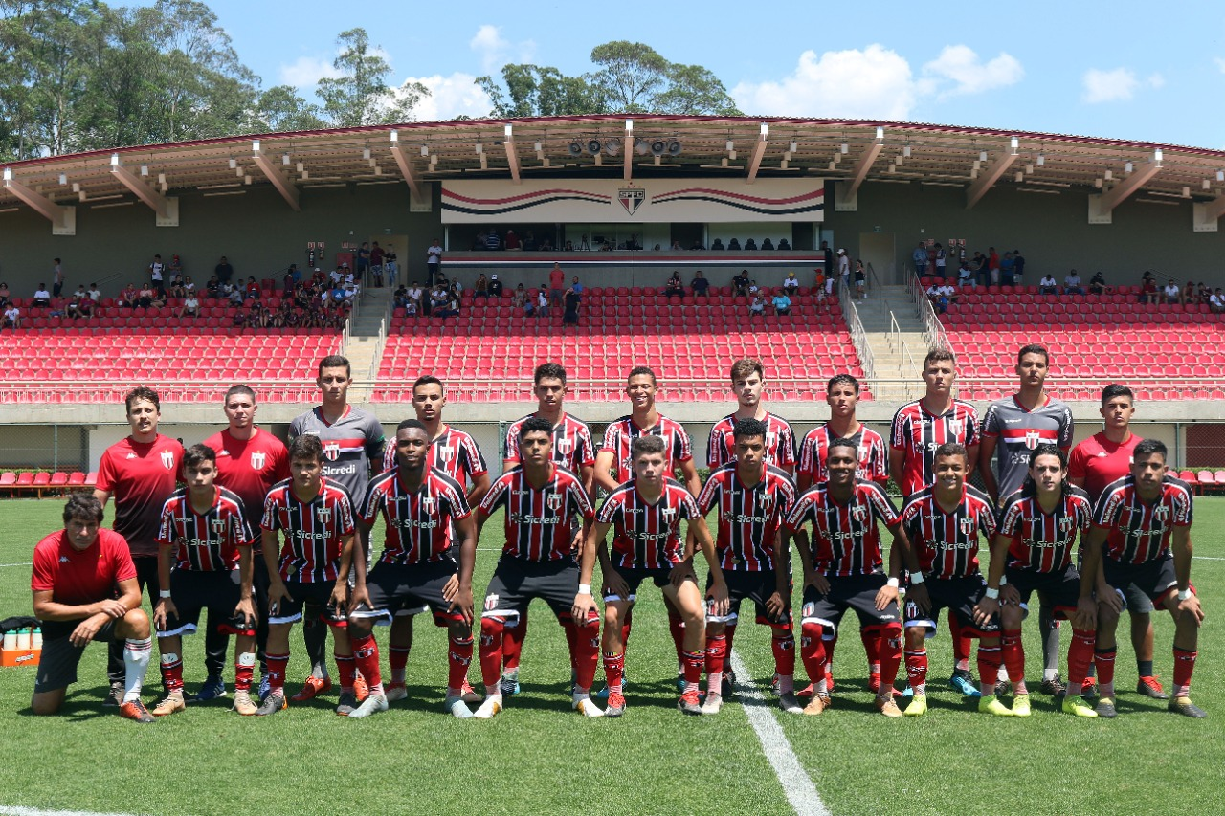Atual Preparador Físico Botafogo-SP SUB – 17.